Как формировать у детей культурно-гигиенические навыки и навыки самообслуживания
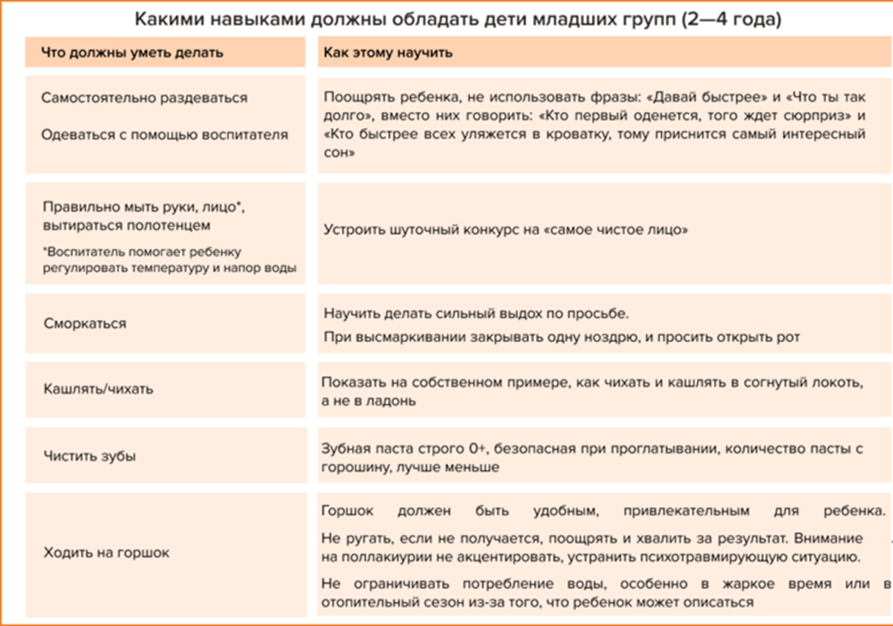
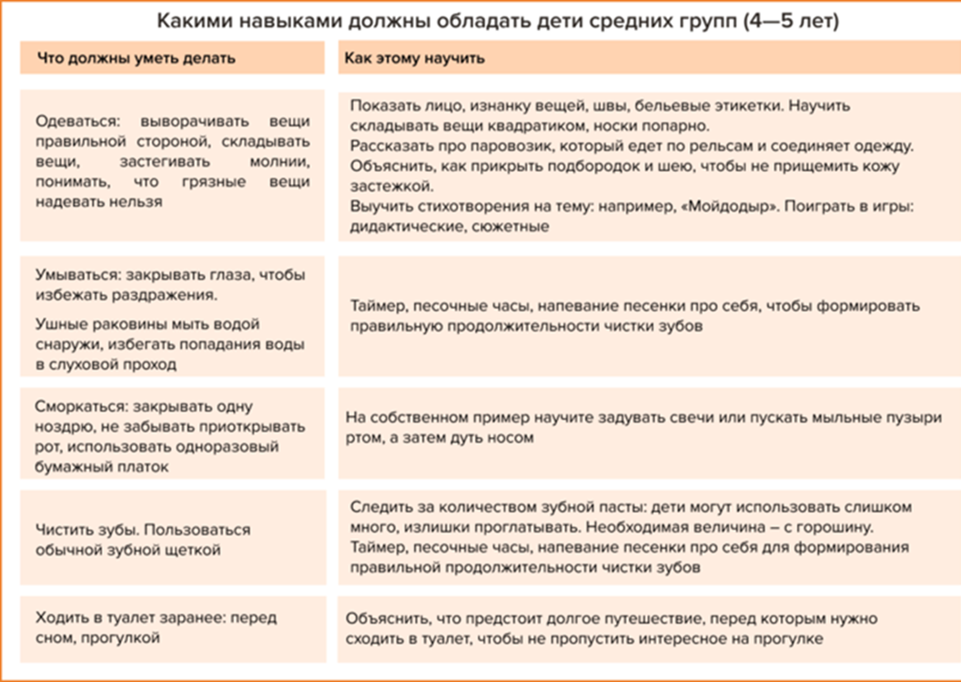
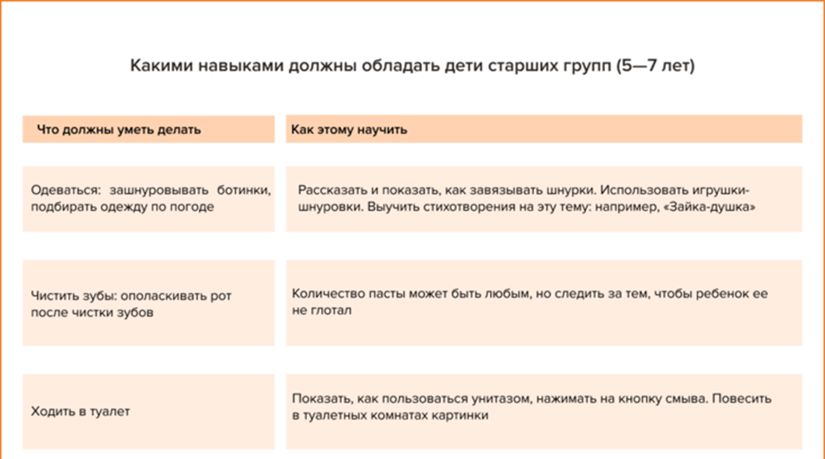
Воспитатели должны формировать базовые культурно-гигиенические навыки (КГН) у самых младших воспитанников, затем переходить к более сложным. Независимо от метода педагог должен убедиться, что у ребенка есть координация, физические способности и зрелость для освоения нового навыка.
Родителям раздайте буклет, который поможет им формировать у дошкольников конкретный навык. Картинки из буклета можно повесить в туалетных комнатах для старших дошкольников в качестве наглядной инструкции.
Какие методы и приемы использовать
Чтобы усвоить навыки самообслуживания и культурно-гигиенические навыки, дошкольникам требуется время и практика. Воспитатель должен предоставить детям возможности и условия для практики в спокойной обстановке: устранить факторы в окружении, которые могут отвлекать ребенка, например выключить телевизор. Также рекомендуйте воспитателям избегать обучения ребенка новым навыкам перед сном или приемом пищи.
Воспитателям не следует высказываться отрицательно, когда ребенок не выполняет инструкции. Достаточно указать на одну или две вещи, которые ребенок мог бы сделать по-другому в следующий раз.
Совет
Хвалите и поддерживайте детей, особенно на ранних этапах формирования навыка
Чем больше будет положительных эмоций, тем легче ребенок освоит новый навык.
Чтобы формировать навыки у всех воспитанников группы, воспитатель может поделить детей на мини-группы по уровню усвоения. Затем он использует для каждой мини-группы игровые приемы: для уверенных детей – сюжетно-ролевую игру, для детей, у которых не получается справиться с задачей, – плакаты и схемы.
Чтобы малыш слушал и запоминал, как правильно действовать, а также мог повторять, педагоги могут использовать три метода: инструкцию, моделирование и пошаговый метод. Читайте о них далее.
Инструкция
Инструкции – главный метод формирования навыков у дошкольников, при котором воспитатель грамотно объясняет правила самообслуживания детям. Смотрите их в памятках, которые можете отправить или раздать коллегам.
Педагоги могут дополнять свои инструкции наглядным изображением – с помощью плакатов и иллюстраций. Освоение навыков позволит ребенку контролировать себя самостоятельно при рассматривании плаката. Также иллюстрация может помочь детям, у которых есть проблемы с пониманием слов.
Моделирование
Моделирование – наиболее эффективный способ обучить детей новым навыкам. Например, воспитателю лучше показать, а не рассказать ребенку, как мыть руки, заправлять кровать.
Рекомендуйте педагогам демонстрировать навыки в игровых ситуациях. Например, проводить в первой половине дня ролевую игру: «Кукла Маша встала с постели и идет умываться». Воспитатель показывает на кукле, как правильно умывать лицо.
Демонстрировать навык ребенку педагогам нужно в три этапа.
Этапы демонстрации навыка ребенку
1. Привлеките внимание ребенка и убедитесь, что он смотрит на вас.
2. Попросите наблюдать за вами, показывайте навык так, чтобы ребенок мог видеть, что вы делаете.
3. Укажите важные части того, что вы делаете: «Посмотри, как я...».
Пошаговый метод
Пошаговый метод облегчает обучение ребенка навыкам. Для этого воспитатель разбивает задачу на мелкие шаги. Когда ребенок осваивает первый шаг – педагог показывает ему следующий и т. д. Переход к новому шагу возможен, когда ребенок уверенно и без помощи педагога выполняет предыдущий.
Если задание сложное, педагог показывает ребенку первую часть задания и дает ему возможность попрактиковаться. Затем переходит к следующему шагу.
Пошаговое обучение навыкам одевания
Шаги, как научить ребенка одеваться:
1. Надень трусы.
2. Надень носки.
3. Надень рубашку.
4. Надень штаны.
5. Надень джемпер.
Шаги, как научить ребенка надевать джемпер:
1. Правильно определи лицевую сторону.
2. Подними джемпер над головой.
3. Протяни одну руку.
4. Протяни другую руку.
5. Потяни джемпер вниз.

Вместе с воспитателями в работе по формированию культурно-гигиенических навыков у детей участвует и няни. Основная функция няни – помощь в присмотре и уходе за детьми, но в профстандарте прописаны и воспитательно-образовательные задачи.
Ситуация
Может ли младший воспитатель отказаться формировать у детей культурно-гигиенические навыки?
Зависит от должностной инструкции.
Объясните, что няня должна выполнять должностные обязанности, которые прописаны в профстандарте «Младший воспитатель» (утв. приказом Минтруда от 05.12.2018 № 769н). Эти обязанности прописаны в должностных обязанностях, например пункт: «Осуществляет помощь воспитателю группы: в проведении работы по привитию культурных и гигиенических навыков при приеме еды, умывании, одевании».

Должностные обязанности младшего воспитателя по группам в таблице
Обязанности в группах раннего возраста | Обязанности в дошкольных группах | Обязанности в группах детей с ОВЗ
Смена белья и одежды детям раннего возраста по мере необходимости | Оказание помощи детям дошкольного возраста (от 3 лет) в одевании и раздевании по мере необходимости | Оказание помощи детям с ОВЗ и детям-инвалидам в одевании и раздевании по мере необходимости
Помощь детям раннего возраста в приеме пищи, формирование у них навыка самостоятельного приема пищи | Оказание помощи детям в возрасте от 3 лет в самостоятельном приеме пищи | Оказание помощи детям с ОВЗ и детям-инвалидам в приеме пищи с учетом их индивидуальных особенностей
Помощь детям раннего возраста при гигиенических процедурах | Оказание помощи детям дошкольного возраста (от 3 лет) в развитии навыков самообслуживания и гигиены | Оказание помощи детям с ОВЗ и детям-инвалидам при гигиенических процедурах с учетом их индивидуальных особенностей
Организация сна детей раннего возраста | Присмотр за детьми дошкольного возраста (от 3 лет) во время сна | Организация полноценного отдыха, сна детей с ОВЗ и детей-инвалидов, присмотр за ними во время сна
Проведение подвижных, развивающих игр с детьми раннего возраста в помещении и на свежем воздухе | Проведение подвижных, развивающих игр с детьми дошкольного возраста (от 3 лет) | Сопровождение детей с ОВЗ и детей-инвалидов в ходе творческих занятий, развивающих игр с учетом их индивидуальных особенностей
Информирование родителей (законных представителей, родственников) детей об их самочувствии | Сопровождение детей дошкольного возраста (от 3 лет) на прогулках, занятиях и мероприятиях | Сопровождение детей с ОВЗ и детей-инвалидов на прогулках
Поддержание надлежащего санитарно-гигиенического состояния помещений, оборудования, постельного белья и игрушек | Контроль поведения детей дошкольного возраста (от 3 лет) в ситуациях их взаимодействия с другими детьми с целью обеспечения их безопасности | Информирование родителей (законных представителей, родственников) детей с ОВЗ и детей-инвалидов об их самочувствии
 | Информирование родителей (законных представителей, родственников) детей об их самочувствии | Поддержание надлежащего санитарно-гигиенического состояния помещений, оборудования, постельного белья и игрушек
 | Поддержание надлежащего санитарно-гигиенического состояния помещений, оборудования, постельного белья и игрушек

